KAFKAS ÜNİVERSİTESİ
DEDE KORKUT EĞİTİM FAKÜLTESİ
TEMEL EĞİTİM BÖLÜMÜ
OKUL ÖNCESİ EĞİTİMİ ANABİLİM DALI

2021-2022 Eğitim Öğretim Yılı Bahar dönemi Okul Öncesi Öğretmenliği “Topluma Hizmet Uygulamaları” dersi kapsamında 13 Mayıs 2022 tarihinde Kars İli Selim İlçesi Katranlı İlkokulu’na bağlı anasınıfının dış cephesini boyanmış ve anasınıfına kırtasiye malzemeleri desteği sağlanmıştır. Aşağıda yapmış olduğumuz etkinliğe ilişkin görseller yer almaktadır.
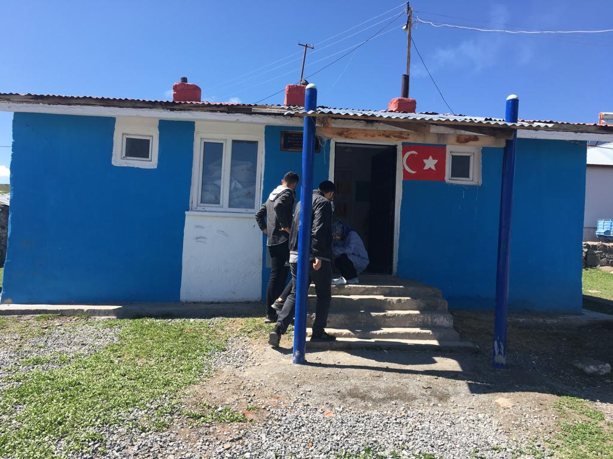
Öncesi
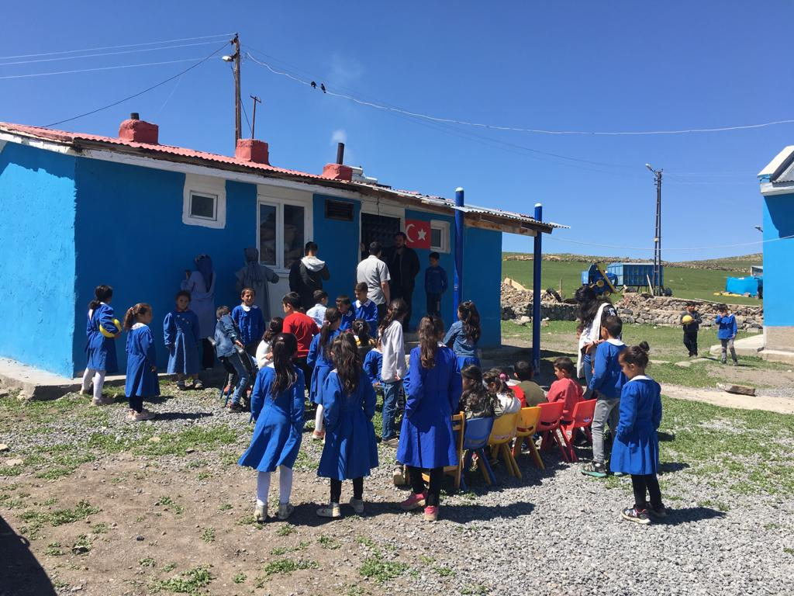
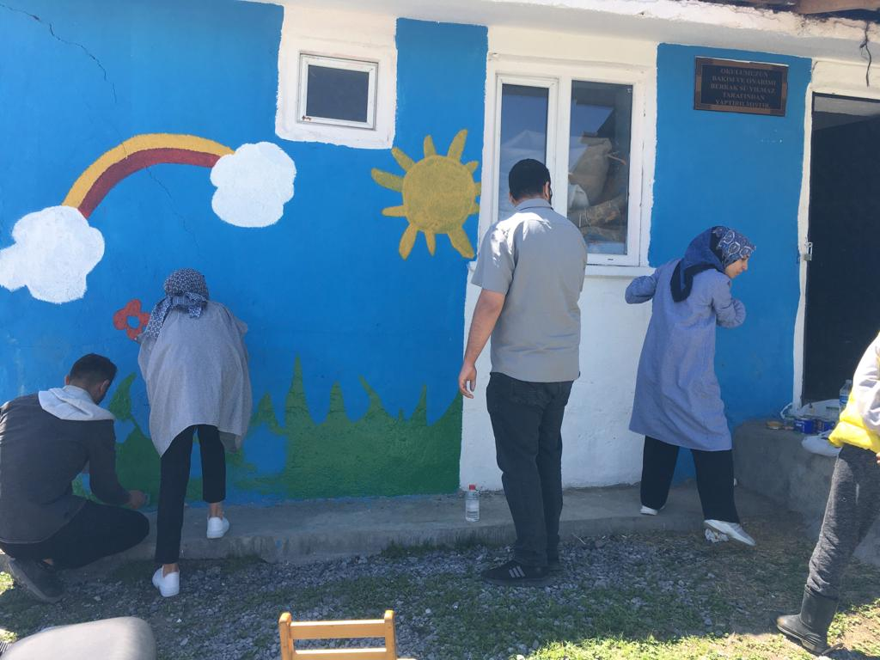
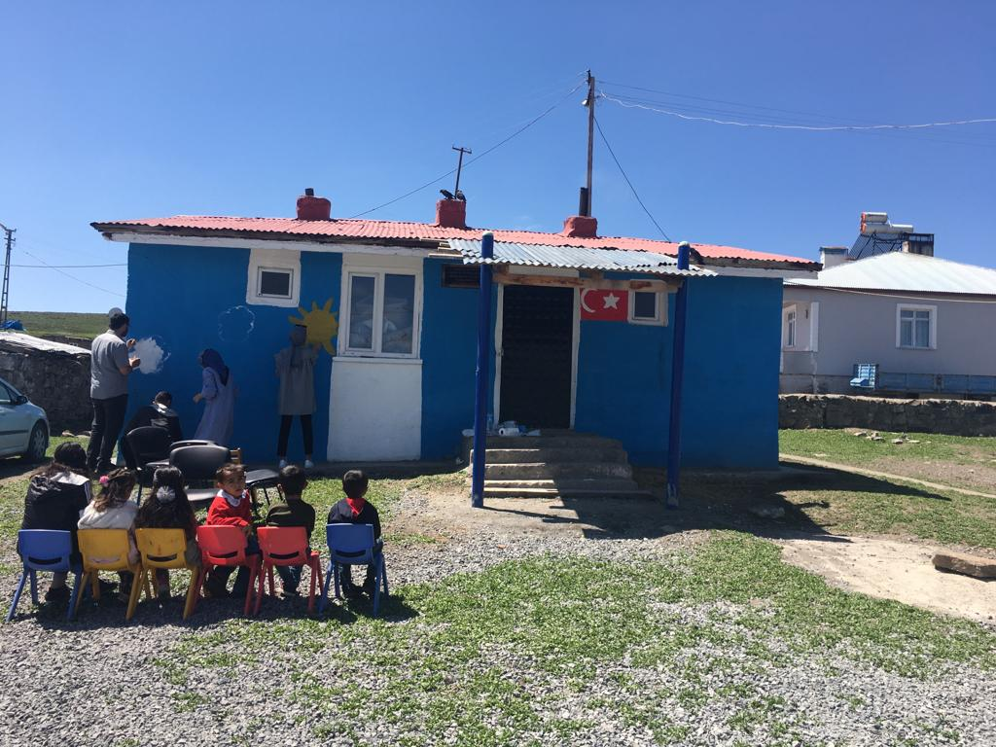
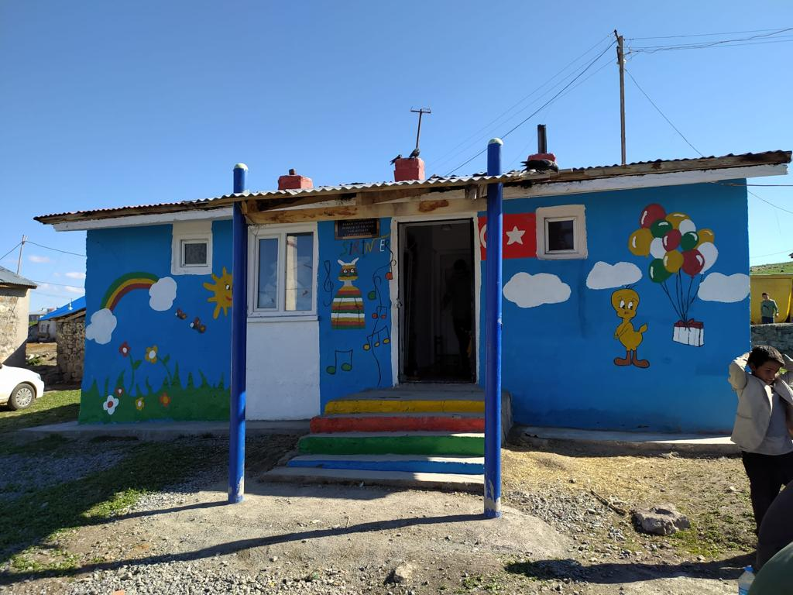
Sonrası

